Universidad de Antioquia
Programa de Bioingeniería
Facultad de Medicina, Ciencias Naturales e Ingeniería
Bioseñales y Sistemas
Practica N°3

Sistemas lineales en tiempo continuo: Análisis de la respuesta transitoria

Objetivo

- Analizar los sistemas en el dominio del tiempo

- Introducción

Con frecuencia se usa la respuesta transitoria (como el escalón, impulso y la rampa) para investigar las características en el dominio del tiempo del los sistemas lineales y específicamente los sistemas de control.

2. Representación de sistemas

Representación de sistemas lineales en MATLAB. La función de transferencia de un sistema se representa mediante dos arreglos de números. Considere el sistema

C(s) /R(s)= 25/(s²+4s+25)

1. Obtener la respuesta al escalón de un sistema de función de transferencia. Considere la respuesta escalón unitario del sistema obtenido de la ecuación anterior. Para esto, emplee el siguiente scrip.

%sistema de segundo orden
%Introduzca el numerador y denominador de la función
num=[0 0 25];
den=[1 4 25];
%introduzca el siguiente comando de respuesta al escalón
step(num,den)
%impulse(num,den) Respuesta al impulso
%defina la retícula el titulo de la grafica
grid
%title(' Respuesta al escalón de G(s)=25/s´2+4s+25')
title(' Respuesta al impulso unitario de G(s)=25/s´2+4s+25')

2. Obtenga la respuesta impulso del siguiente sistema:

C(s) /R(s)= G(s)= 1/(s²+0.2s+1)

Obtener la respuesta al impulso de un sistema de función de transferencia, Para esto, emplee el siguiente scrip.

%sistema de segundo orden
%Introduzca el numerador y denominador de la función
num=[0 0 1];
den=[1 0.2 1];
%introduzca el siguiente comando de respuesta al escalón
impulse(num,den)
%defina la retícula el titulo de la grafica
grid
title(' Respuesta al impulso unitario de G(s)=1/s²+0.2s+1')

- Un enfoque alternativo para obtener la respuesta al impulso: Cuando las condiciones iniciales son cero, la respuesta impulso unitario de G(s) es igual a la respuesta escalón unitario de s G(s).

Considere la función del punto anterior y suponga que R(s)=1. Par una entrada impulso unitario genere el siguiente scrip:

C(s) /R(s)= G(s)= 1/(s²+0.2s+1)

=s/(s²+0.2s+1) .1/s

La respuesta al impulso unitario de G(s) es convertida en la respuesta impulso unitario de sG(s) como se muestra en el siguiente scrip.

%sistema de segundo orden
%Introduzca el numerador y denominador de la función
num=[0 1 0];
den=[1 0.2 1];
%introduzca el siguiente comando de respuesta al escalón
impulse(num,den)
%defina la retícula el titulo de la grafica
grid
title(' Respuesta al impulso unitario de G(s)=1/s²+0.2s+1')

3 Aplicación en filtros análogos

1. Encuentre la respuesta al escalón y la respuesta al impulso al siguiente sistema.

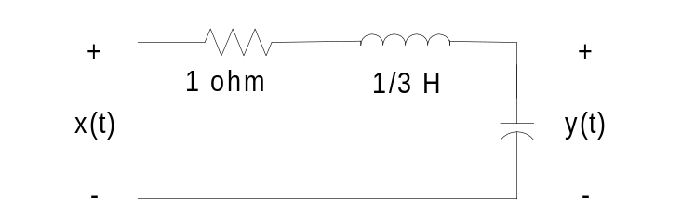C=1F
Filtro Bessel de orden 2

La ecuación diferencial del circuito viene dada por y’’(t)+3y’(t)=3x(t), con codiciones iniciales igual a cero.
Calcule la ecuación característica y la respuesta total del sistema. Para la respuesta al escalón x(t)=1, t≥0.
Simule la respuesta del sistema en MATLAB. Que se puede decir del sistema si los valores de los elementos del circuito aumentan o disminuyen. Para cada caso evalué los parámetros de desempeño del sistema tales como:

- Constante de tiempo τ : Velocidad de respuesta, τ max en h(t).
- Estado estacionario 5 τ max.
- Tiempo de ascenso 10 -90% del valor final
- Tiempo de retraso tiempo en que la respuesta al escalón alcance 50% del valor final
- Tiempo de asentamiento de 5 % : tiempo para que la respuesta al escalón se asiente dentro del 5% de su valor final.

- Encuentre la respuesta al escalón y la respuesta al impulso al siguiente sistema.

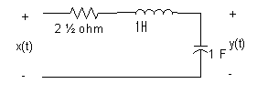R= 2^{1/2} ohm

Filtro Butterworth de segundo orden

La ecuación diferencial del circuito viene dada por y’’(t)+2^{1/2} y’(t)=x(t), con condiciones iniciales igual a cero.
Calcule la ecuación característica y la respuesta total del sistema. Para la respuesta al escalón x(t)=1, t≥0.
Simule la respuesta del sistema en MATLAB. Que se puede decir del sistema si los valores de los elementos del circuito aumentan o disminuyen. Para cada caso evalué los parámetros de desempeño del sistema.

6. Aplicaciones

Diseño de sistemas de control
Procesamiento de señales, Diseño de Filtros Analógicos

7. Informe

Presente un informe del desarrollo de la práctica, programas, grafica de las respuestas transitorias, justificación de las respuestas a las preguntas y los resultados obtenidos. Adicionalmente, incluir conclusiones.

Anexe un disket con scripts donde se definan los datos y se invoquen las funciones desarrolladas en la práctica.

